Documentación

Deberás documentar todo el proceso de desarrollo de esta práctica (descargar/clonar el repositorio, instalar dependencias, el entorno de desarrollo, la compliación para producción, la publicación, etc), explicando los pasos que seguiste y los resultados obtenidos.
- Deberás justificar la elección de metodología y/o guía de estilo en base al tipo de encargo, tus conocimientos, la metodología de desarrollo aplicada y la avenencia de los conceptos estudiados con el proyecto y tu estilo de código. Deberás explicar detalladamente cómo aplicaste los criterios escogidos a tu código, así como la configuración que realizaste en Stylelint para que se aplicaran estos criterios.
- Deberás explicar cualquier decisión de diseño y desarrollo que tomaras (por ejemplo: qué dependencias añadiste, si en tus hojas de estilo seguiste una aproximación desktop first o mobile first, …).
- Deberás incluír de forma clara los enlaces al repositorio de GitHub y la URL pública de Netlify.

La practica empieza con la descarga del boilerplate siguiendo las indicaciones que se muestran en el módulo 1:
- Desde el terminal se ejecuta: git clone https://github.com/uoc-advanced-html-css/uoc-boilerplate
- Ejecución del comando npm install en el directorio de trabajo para que instale todas las dependencias que se indican en el fichero package.json.
- Se instala localmente la librería FontAwesome para incluir iconos (Ej: El logo del sitio), ejecutando la instrucción: npm install --save @fortawesome/fontawesome-free. Dado que esta librería es necesaria en un entorno de producción, se omite el parámetro –save-dev.
- Los scripts que aparecen en el fichero package.json son los que permiten cargar un servidor virtual para hacer hotloader y pruebas o publicar el trabajo final. Estos scritps se ejecutan con la instrucción “npm run «nombre-del-script»
- Además de lo anterior se incluyen dos plugins más: “posthtml-doctype” y “post-alt-always” que se instalan localmente con la opción –save-dev, dado que estos plugins solo son útiles para el proceso de desarrollo. El primer plugin sirve para identificar la web como HTML5, tal y como se define en el archivo .posthtmlrc y el segundo añade el atributo alt a todas las imagnes.
- También se añaden las siguientes librerias:
- stylelint: Sirve para verificar que se siguen una guia de estilo. En nuestro caso nos basamos en la guia de estilo de Harry Roberts. Esta guia de estilo se puede aplicar a cualquier lenguaje pero nosotros la aplicamos principalmente a los archivos scss, por lo que a esta librería le acompañan otras:
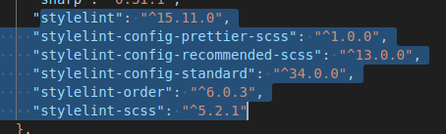

Además de las librerias anteriores, también es necesario instalar la librería “prettier”, cuya función es dar formato a los documentos css (en nuestro caso .scss). La instalación de esta librería es necesaria puesto que desde la propia documentación de stylelint se recomienda su uso.

La librería prettier se configura con un archivo json “.prettierrc” y la librería stylelint se configura con un archivo: “.stylelintrc”. Ambos archivos son de tipo json.

Siguiendo la guia de estilo de Harry Roberts, a traves de prettier se indica:
- Líneas de no mas de 80 caracteres
- Uso de comillas simples
- Identación de 2 espacios
- Asegurar que cada línea deben terminar siempre con punto y coma (;)
- Asegurar un espacio después del símbolo de llaves.

Lo anterior aparece reflejado en el archivo tal y como aparece en la siguiente captura:
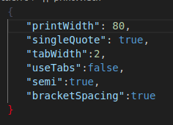

Por otra parte, en el archivo .stylelintrc se configura el plulgin stylelint para que detecte los siguientes errores en los documentos scss:
- Las reglas específicas deben aparecer las últimas

- No se permite el uso de comentarios con doble barra //

- No se permiten bloques vacíos

- No se permiten comentarios vacíos

- Debe haber una linea en blanco antes de usar un comentarios

- Los nombres de los selectores son en minúsculas y siguiendo la regla BEM pueden indicar el nombre de un bloque, de un elemento (usando __) o un modificador (usando--).
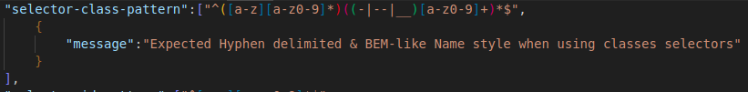
- Los nombres de los id son en minúsculas:
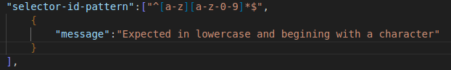

- Impedir el uso de propiedades no redundantes, pero se ignoran el uso de las propiedades flex y grid
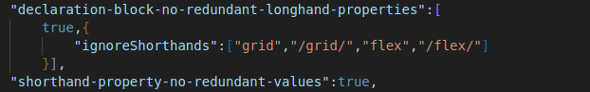
Además, la última propiedad que aparece en la imagen obliga a usar la notación abreviada siempre que sea posible.

- Por último, se obliga a usar un espacio en blanco dentro de los comentarios despues de la apertura y antes del cierre por motivos estéticos.

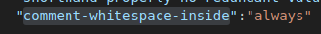

Haciendo repaso de la guia de estilos:

- Multiples archivos: Los archivos usados para el formato Scss y html se han dividido siguiendo la recomendacióin de la guia: https://cssguidelin.es/#multiple-files

- Tabla de contenido: No se incluye una tabla de contenido porque el archivo main.scss ya incluye un índice de contenido, por lo que no lo veo necesario. No obstane si incluyo un título de sección al comienzo de cada sección.

- 80 Characteres long: Se configura prettier para que las líneas aparezcan con un máximo de 80 caracteres siguiendo las pautas que se indican en: https://cssguidelin.es/#80-characters-wide

- Titulos: Se añade un título de sección tal y como se recomienda en la guia de estilo: https://cssguidelin.es/#titling

- Anatomía de reglas: Según indica la guía de estilo, los selectores relacionados deberían ir en la misma línea. En mi caso no se da esta situación.

- Escritura CSS multilinea: Las líneas se escriben multilínea y prettier se encarga de ello con la opción bracketspacing.

- Identación: Como norma general se aplican 2 espacios en blanco para cada línea y de forma recursiva a cada instrucción anidada. https://cssguidelin.es/#indenting-sass. No se recomienda la anidación en SASS, por lo que es necesario revisar el documento y la guia de estilo Especificidad

Convención de nombres.

Para la selección de nombres se sigue la metodología BEM: Block-Element-Modifier
Esto quiere decir que el documento se divide en partes que son nombradas y sus subdivisiones se nombran usando la notación “__” mientras que los modificadores se nombran usando el prefijo “—”

Sepecificidad
Se procura evitar el uso de id’s y del anidamiento de clases. Tambien se evitan el uso de etiquetas genericas.

